# 2025年上海杨浦区二模物理试卷

特别提示：

1．本试卷标注“多选”的试题，每小题有2 ~ 3个正确选项，漏选给一半分，错选不给分；未特别标注的选择类试题，每小题只有1个正确选项。

2．在列式计算、逻辑推理以及回答问题过程中，须给出必要的图示、文字说明、公式、演算等。

## 一、电磁波的产生

不同波长的电磁波有不同的应用，其产生机理也各不相同。把各类电磁波按波长大小排成一列，称为电磁波谱，如图所示。

AM

FM

雷达

电视

可见光

红外线

紫外线

X射线

0.01 nm

10 nm

1 000 nm

0.01 cm

1 cm

1 m

100 m

700 m

600 m

500 m

400 m

γ射线

无线电线

1．（多选）LC 振荡电路可产生无线电波。将一铜环放置在线圈上方，铜环平面与线圈中心轴线垂直，如图（a）所示。电容器极板上的电荷量 *q* 随时间 *t* 变化的图线如图（b）所示，则

铜环

图（a）

图（b）

*q*

*t*

*O*

*t*1

*t*2

*t*3

*t*4

A．*t*1、*t*3 时刻电路中电流最小

B．*t*2、*t*4 时刻电容器里电场最强

C．*t*1 ~ *t*2 时间内线圈和铜环相互排斥

D．*t*2 ~ *t*4 时间内电路中的电流方向不变

2．如图所示为氢原子的能级图，已知氢原子从 *n* = 4 的激发态直接跃迁到 *n* = 2 的能级时发出蓝光。普朗克常量 *h* = 6.63×10−34 J**·**s。

1

−13.6

−1.51

−0.85

0

−3.40

2

3

4

*n*

*E* /eV

∞

（1）氢原子从 *n* = 3 的激发态直接跃迁到 *n* = 2 的能级时可能发出（ ）

A．红外线 B．红光 C．紫光 D．紫外线

（2）（简答）对上述（1）中的选择做出解释。

3．一个中子与某原子核 *AZ*X 结合成一个氘核（21H）并放出能量为 *E* 的 γ 光子。

（1）该原子核中 *A* = ________，*Z* = ________。

（2）已知中子质量为 *m*n，质子质量为 *m*p，真空中的光速为 *c*，则氘核的平均结合能为________。

## 二、宇宙

日月之行，若出其中；星汉灿烂，若出其里。浩瀚宇宙中蕴含着各种物理规律。

1．如图，一束太阳光自矩形玻璃砖上表面 O 点射入玻璃砖内，光经玻璃砖折射后照射在玻璃砖下表面 ab 区域，再从玻璃砖下表面射出（图中未画出）。已知频率越大的光在玻璃中的传播速度越小。

太阳光

O

a

b

（1）（多选）从玻璃砖下表面 a 点射出的光（ ）

A．为红光

B．为紫光

C．与 b 点射出的光平行

D．与入射的太阳光平行

（2）在太阳光入射到 O 点的传播路径上放一块偏振片，从玻璃砖下表面射出的光的亮度（ ）

A．变暗 B．变亮 C．不变

2．（多选）通过对宇宙的观测和研究，我们发现（ ）

A．光在真空中一定沿直线传播

B．在不同的惯性参考系中，物理规律的形式不同

C．在密闭的太空飞行器中不能判断飞行器是否加速

D．因宇宙膨胀，我们观测到遥远星系发出的光的频率减小

3．如图，当月球恰好完全挡住太阳射向地球的光，地球上的观察者就观察到日全食现象。已知太阳直径约为月球直径的 400 倍，光从太阳到地球用时约为 499 秒。则光从月球到地球用时约为________s（结果保留三位有效数字），地球绕太阳公转速度约为月球绕地球公转速度的________倍。

观察者

月球

太阳

4．科学家发现某恒星发出某一固定频率的光。如图所示，将这种频率的光通过窗口 C 入射到抽成真空的容器内的金属板 K 上。已知电子电荷量的大小为 *e*，普朗克常量为 *h*，金属板材料的截止频率为 *ν*0。

S

K

C

A

*R*

V

μA

1

2

（1）为测量饱和光电流

①将单刀双掷开关 S 置于（ ）

A．位置 1 B．位置 2

②移动滑动变阻器的滑片，当光电流达到最大值时电流表的示数为 *I*m，可估算单位时间内到达 A 板的电子数约为________。

（2）将单刀双掷开关 S 置于另一位置来测量光的频率。

①移动滑动变阻器的滑片，使________，此时另一个电表的示数为 *X*；

②光的频率表达式为________。

5．宇宙射线携带的 a、b 两种粒子穿过云室，在磁感应强度大小为 *B* 的匀强磁场作用下得到如图的圆形径迹照片，磁场方向与粒子运动轨迹的平面垂直。经观测可知，

*B*

a

b

（1）a 粒子在磁场中逆时针做圆周运动，b 粒子在磁场中顺时针做圆周运动。

A．a、b 粒子都带正电

B．a、b 粒子都带负电

C．a 粒子带正电，b 粒子带负电

D．a 粒子带负电，b 粒子带正电

（2）（论证）a、b 两种粒子做圆周运动的半径关系为：*R*a > *R*b，周期关系为：*T*a < *T*b，分析说明 a、b 粒子的比荷关系为：> 。

## 三、雪

六出飞花入户时，坐看青竹变琼枝。在冬季赏雪时也要注意下雪对人们生活的影响。

1．（多选）雪花是晶体的一种。晶体的特征有（ ）

A．有固定的熔点

B．物理性质都是各向异性

C．同种元素组成的物质，其空间点阵唯一

D．在一定的条件下，晶体和非晶体间可以相互转化

2．小衡同学在雪地里吹肥皂泡玩。若泡内气体质量为 *m*，气体摩尔质量为 *M*，阿伏加德罗常数为 *N*A，则泡内气体分子数 *n* = ________。刚吹出的肥皂泡内的气体压强比外界大气压强大 Δ*p*，气体温度为 *T*1。肥皂泡很快冻结，其体积和内部气体质量不变。气体压强与外界大气压强的差的绝对值仍为 Δ*p*。将肥皂泡内气体视作理想气体，已知大气压强为 *p*0，则冻结后泡内气体温度 *T*2 = ________。

3．（计算）小区便民晾衣设备的三根支撑杆等间距地竖直固定在地面上，相邻支撑杆之间的晾衣绳质量均为 *m*，晾衣绳顶端的切线与竖直方向的夹角均为 *θ*，如图所示。降雪后晾衣绳都被冰层均匀包裹，中间的支撑杆对地压力增加了 Δ*F*。为简化问题，不考虑中间支撑杆上的积雪重力及晾衣绳顶端切线与竖直方向夹角的变化。重力加速度为 *g*。求：

支撑杆

支撑杆

支撑杆

晾衣绳

晾衣绳

*θ*

（1）每根晾衣绳上的冰层质量；

（2）结冰的晾衣绳在最低点的张力大小。

## 四、发电与用电

远距离输电设备将电能送到千家万户，掌握安全、合理用电的常识，使生活更美好。

1．电力部门在很多高压电线塔上都设置了“高压危险”等警示标语。220 kV 的单根输电线水平方向架设，离地高 25 m。研究人员在水平地面上沿垂直输电线地面投影的方向建立 *x* 轴，如图（a）所示。研究人员测量了 *x* 轴上 0 ~ 70 m 区间内的水平电场分布，如图（b）所示。

*x*

图（a）

输

电

线

投

影

*O*

图（b）

*E*/（kV·m−1）

1.4

1.2

1.0

0.8

0.6

0.4

0.2

0

10

20

30

40

50

60

70

*x*/m

（1）设 *x* = 10 m 处水平电场强度大小为 *E*1，*x* = 20 m 处水平电场强度大小为 *E*2，从图（b）可得：= ________（结果保留 2 位有效数字）。

（2）*x* 轴上 30 m ~ 40 m 内电势差约为________V（结果保留 2 位有效数字）。

2．如图（a）所示，在匀强磁场中单匝正方形线圈 abcd 绕 OOʹ 轴逆时针（沿 OOʹ 方向看）匀速转动，设沿 abcda 方向为电流正方向。线圈中产生的正弦交流电随时间变化的图像如图（b）所示。已知磁感应强度大小为 0.2 T，线圈电阻为 10 Ω。

*i*/A

*O*

0.1

0.2

*t*/s

2

− 2

图（b）

a

b

c

d

O′

O

S

N

图（a）

（1）线圈转动过程中，线圈转到图（a）位置时对应图（b）中的时刻为（ ）

A．0.05 s B．0.1 s C．0.15 s D．0.2 s

（2）根据图（b）中的信息，可得线圈边长 *L* = ________m（结果保留 2 位有效数字），在 0 ~ 0.2 s 内线圈产生的热量 *Q* = ________J。

3．小敬同学用如图所示的电路测量家里电热毯的电阻，其中电源电压为 12 V（电源内阻不计），滑动变阻器最大阻值为 20 Ω，*R*x 为电热毯的等效电阻。小敬不论如何调整滑动变阻器滑片的位置，电流传感器和电压传感器的示数变化都极小。检查确认电路连接无误，各元件均完好。

电压传感器

电流传感器

*Rx*

（1）通过上述现象判断电热毯的额定电压和电功率可能为（ ）

A．12 V，7.2 W B．12 V，50 W C．220 V，60 W D．220 V，800 W

（2）（作图）在不更换实验器材的前提下，为能对电热毯的电阻进行多次测量，请在上述电路中增添导线。

## 五、游乐场

上海有多处大型游乐场，在游玩的时候也有很多有趣的物理现象可以探究。

1．（多选）某水上游乐项目用固定在振动片上的细杆周期性地上下触动水面，在水面产生水波。以细杆浸入点为坐标原点，沿波在水面传播的某一方向建立 *x* 轴。图中的实线和虚线分别为 *t* = 0 和 *t* = 0.2 s 时的波形图。已知平衡位置在 *x* = 2 m 处的质点，在 *t* = 0 时运动方向向上。由此可判断该波（ ）

*y*

*O*

*x*/m

2

4

A．沿 *x* 轴正方向传播 B．沿 *x* 轴负方向传播

C．波速可能为 45 m/s D．波速可能为 55 m/s

2．如图所示，小冲同学站在滑板上，初始时两者均处于静止状态。小冲水平向右抛出质量为 *m*1 的沙包，抛出点离地高度为 *h*，沙包落地点到抛出点的直线距离为 *h*。已知小冲和滑板的总质量为 *m*2，忽略滑板与水平地面间的摩擦及空气阻力影响，重力加速度为 *g*。则沙包水平抛出的速度大小为________。沙包落地时，滑板向左滑行的距离为________。

3．如图，小明同学骑自行车沿地面平直道路 AʹBʹ 向左做匀减速直线运动，观景台上的摩天轮与 AʹBʹ 在同一竖直平面内。摩天轮半径 *R* = 60.0 m，其圆心 O 离地高度 *h* = 180 m，轿厢绕 O 点顺时针匀速转动，周期 *T* = 16.0 min。当摩天轮的一个轿厢在最低点 A 时小明恰好在其正下方 Aʹ 点，小明相对此轿厢的速度大小 *v* = 3.50 m/s，方向水平向左；此轿厢运动到摩天轮上与 O 点在同一水平高度的 B 点时小明运动到 Bʹ 点，小明相对此轿厢的速度方向恰好沿 BBʹ 连线且 B 指向 Bʹ。

B

Bʹ

Aʹ

*v*0

地面

*ω*

O

A

（1）小明在 Aʹ 点时相对地面的速度 *v*0 大小为________m/s（结果保留 3 位有效数字）。

（2）质量为 *m* 的轿厢从 A 点运动到 B 点，其动量的变化量大小的表达式 Δ*p* = ________，轿厢受到的重力的冲量大小 *I*G = ________，方向为________（均用题中给出的物理量符号表示）。重力加速度为 *g*。

（3）（计算）小明在 Bʹ 点相对地面的速度 *v*t 大小。

# 2025年上海杨浦区二模物理试卷答案

## 一、电磁波的产生（共18分）

1．（多选）BD（4分）

2．（1）B（3分）

（2）氢原子从 *n* = 3 的激发态直接跃迁到 *n* = 2 的能级差小于从 *n* = 4 的激发态直接跃迁到 *n* = 2 的能级差，发出的电磁波频率比蓝光频率更小，排除紫光（C 选项）和紫外线（D 选项）。

氢原子从 *n* = 3 的激发态直接跃迁到 *n* = 2 的能级差 *E* = *E*3 – *E*2 = − 1.51 eV − （− 3.4 eV）= 1.89 eV，由 *E* = *hν* 和 *λ* = ，联立解得：*λ* = = 6.58×10−7 m = 658 nm，由电磁波谱可得，该电磁波在可见光波段范围内，排除 A 选项，故可能为红光。（5分）

3．（1）1，1 （2）（每空 2 分）

## 二、宇宙（共27分）

1．（1）（多选）BCD（4分） （2）A（2分）

2．（多选）CD（4分）

3．1.25，29.92（或 30.68）（每空 1 分）

4．（1）①B（1分），②（2分）；

（2）①电流表的示数刚好减为零（2分），②+ *ν*0（2分）

5．（1）D（3分）；

（2）磁场作用在带电粒子上的洛伦兹力提供粒子做匀速圆周运动所需的向心力，即：

*qvB* = *m*，可得：粒子运动半径 *R* = ；

圆周运动周期 *T* = ，将半径公式代入，可得：*T* = ；

进一步推得：比荷 = ；因为 *T*a < *T*b，所以 > 。（5分）

## 三、雪（共16分）

1．（多选）AD（4分）

2．*N*A，*T*1（每空2分）

3．（1）如图（a）所示，晾衣绳在竖直平面内受两侧支撑杆斜向上的拉力*F*1，拉力与竖直方向的夹角均为 *θ*，可得：2*F*1cos*θ* = *mg*；

晾衣绳

*θ*

*θ*

图（a）

*F*1

*F*1

*G*

晾衣绳结冰后受到的拉力为 *F*1ʹ，可得：

2*F*1ʹcos*θ* = (*m* + *m*冰)*g*；

中间支撑杆受到两侧晾衣绳斜向下的拉力，结冰后拉力增大，使支撑杆对地压力增大，可得：

Δ*F* = 2(*F*1ʹ − *F*1)cos*θ*；

半根

*θ*

*F*1ʹ

*F*2ʹ

*G*/2

图（b）

联立解得：Δ*F* = *m*冰*g* ⇒ *m*冰 = ；（4分）

（2）如图（b）所示为半根结冰晾衣绳的受力情况，可得：*F*1ʹsin*θ* = *F*2ʹ；

联立解得：*F*2ʹ = (*mg* + Δ*F*)。（4分）

## 四、发电与用电（共16分）

1．（1）2.0 ~ 2.2（2分） （2）9.2×102 ~ 1.0×103（2分）

2．（1）D（3分）；（2）2.1，8（每空2分）

3．（1）C（3分）

（2）如图所示（2分）

电压传感器

电流传感器

*Rx*

## 五、游乐场（共23分）

1．（多选）AD（4分）

2．，*h*（每空2分）

3．（1）3.89（2分）；

（2），*mgT*，竖直向下；（每空2分）

B

Bʹ

Aʹ

*v*0

地面

*ω*

O

A

*θ*

*h*

*v*t

*v*J

*v*相对

*θ*

*R*

（3）设小明在 *T* 时间内从 A ʹ 点运动到 Bʹ 点的距离为 *s*，

从右图可知：tan*θ* = =

*s* = ×

*v*J = = 0.3925 m/s

联立方程可得：*v*t = 1.20 m/s。（7分）

# 解析

1．BD 2． B 见解析 3． 1 1 

【解析】1．A．在LC振荡电路中，电流与电荷量的变化率成正比。当电荷量达到最小值时，电流最大。因此，、时刻电容器电量最小，电路中的电流最大，A错误；

B．、时刻电容器电量最大，由可知电容器里电场最强，B正确；

C．在时间内，电荷量从最小值增加到最大值，电流从最大值减小到零，线圈中磁场减弱，根据楞次定律，铜环中会产生感应电流，方向与线圈电流相同，导致线圈和铜环相互吸引，C错误；

D．图像斜率表示电流，时间内电容器下极板带正电先放电，放电电流逆时针方向，时间内上极板带正电，电容器充电，电路中的电流方向逆时针，故时间内电路中的电流方向不变，D正确。

故选BD。

2．[1]已知氢原子从的激发态直接跃迁到的能级时发出蓝光。氢原子从跃迁到的能级差小于从跃迁到的能级差，因此发出的光子能量较低，波长较长，且为可见光，蓝光的波长较短，红光波长较长，故可能发出红光。

故选B。

[2]氢原子从跃迁到的能级差小于从跃迁到的能级差，因此发出的光子能量较低，波长较长，且为可见光，蓝光的波长较短，红光波长较长，故可能发出红光。

3．[1][2]核反应方程为

由质量数守恒、电荷数守恒有，

解得，

[3]由上述分析可知为质子，已知中子质量为，质子质量为，真空中的光速为，则氘核的结合能为

氘核的平均结合能为

4． BD A 5．D 6． 1.25  7． B  电流表示数为0  8． D 见解析

【解析】4．[1]AB．太阳光为复色光，在玻璃中，紫光频率比红光大 ，由 “频率越大的光在玻璃中的传播速度越小”，根据

可知紫光在玻璃中的折射率比红光大。根据折射定律，在入射角相同情况下，紫光折射角小，更靠近法线，所以从*a*点射出的不是红光，是紫光，故A错误，B正确；

CD．根据光的折射规律，光线通过平行玻璃砖时， 经过两次折射，出射光线与入射光线平行，所以从玻璃砖下表面射出的光与入射的太阳光平行，故C错误，D正确。

故选BD。

[2]偏振片可以只让沿某一方向振动的光通过 ，太阳光为自然光，向各个方向振动的光的强度都相同。在太阳光入射路径上放偏振片，会过滤掉部分振动方向的光，通过偏振片后的光强度减弱，再经过玻璃砖折射后射出的光亮度也会变暗。

故选A。

5．A．光在真空中只有在均匀介质中才沿直线传播，当存在引力场等情况时，光线会发生弯曲 ，比如在强引力场附近，光会因时空弯曲而不沿直线传播，故A错误；

B．根据狭义相对论的相对性原理，在不同的惯性参考系中，物理规律的形式是相同的，这是狭义相对论的基本假设之一，故B错误；

C．在密闭的太空飞行器中，可以通过一些实验，比如利用加速度计等仪器来判断飞行器是否加速，故C错误；

D．由于宇宙膨胀，遥远星系远离我们，根据多普勒效应，会出现红移现象，即我们观测到遥远星系发出的光的频率减小，波长变长，故D正确。

故选D。

6．[1]根据相似三角形可知，太阳直径、月球直径的比值等于太阳、地球距离与月球、地球距离，光在真空速度相同，故有

解得

[2]根据

解得

因为，

联立解得

7．[1]要测量饱和光电流，需在光电管两端加正向电压，使光电子能顺利从K板到达A板 。当单刀双掷开关S置于位置2 时，电源给光电管加正向电压，能使光电流达到饱和。

故选B。

[2]单位时间内到达A板的电子数所带电荷量即为电流值，即有

单位时间内到达A板的电子数约为

[3]将单刀双掷开关S置于位置1时，光电管加反向电压。当移动滑动变阻器滑片，使反向电压增大到某一值时，具有最大初动能的光电子也恰好不能到达A板，此时光电流为零（即电流表示数为0），这个反向电压就是遏止电压 。

[4]根据光电效应方程

因为

联立解得光的频率表达式

8．[1]根据题意，*a*粒子在磁场中逆时针做圆周运动，左手定则可知*a*粒子带负电；*b*粒子在磁场中顺时针做圆周运动，左手定则可知*b*粒子带正电，

故选D。

[2]带电粒子在磁场中仅受磁场力而做匀速圆周运动，圆周运动周期

题意知，则有

整理得

9．AD 10．   11．（1）（2）

【解析】9．A．晶体都有固定的熔点，选项A正确；

B．只有单晶体的物理性质是各向异性，选项B错误；

C．同种元素组成晶体的“空间点阵”不一定相同，如金刚石与石墨，选项C错误；

D．晶体和非晶体没有一定的界限，在一定条件下晶体和非晶体间可以相互转化，故D正确；

故选AD。

10．[1]泡内气体分子数

[2]泡内气体体积和质量不变，根据查理定理

解得

11．（1）中间支撑杆的支持力等于两边细绳重力总和的一半，即*F=mg*

中间的支撑杆对地压力增加了，可知每根晾衣绳上的冰层重力为，质量

（2）对左边晾衣绳一半分析可得，

解得最低点细绳张力

12． 2.1 9.6×102 13． D 2.1 8 14． C 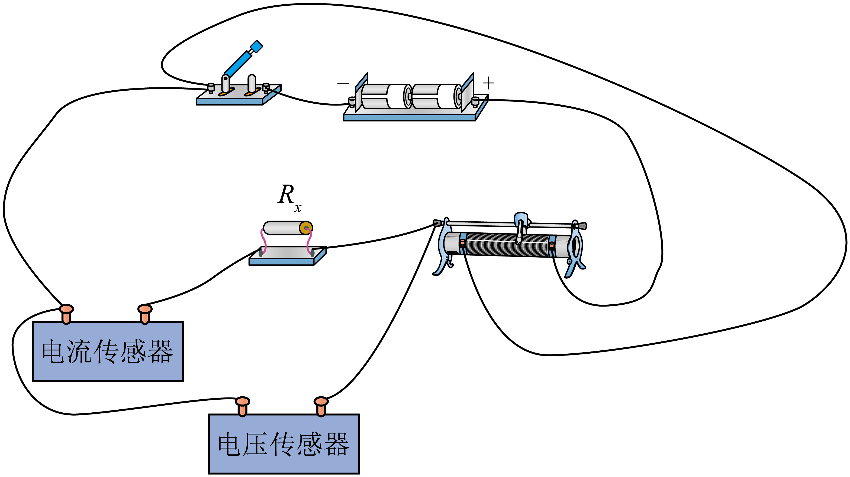

【解析】12．[1]由图可知，当*x*=10m时，电场强度为

当*x*=20m时，电场强度为

所以

[2]图线与坐标轴所围区域的面积表示电势差，所以*x*轴上30m~40m内电势差约为

13．[1]线圈转到图（a）位置时，穿过线圈的磁通量达到最大，磁通量的变化率为零，感应电动势为零，感应电流为零，根据楞次定律可知，之后感应电流沿正方向，所以对应图（b）中的0.2s。

故选D。

[2]根据图（b）可得，

根据，

代入数据解得

[3]在0~0.2s内线圈产生的热量为

14．[1]家用电热毯的额定电压等于220V，且不论如何调整滑动变阻器滑片的位置，电流传感器和电压传感器的示数变化都极小，说明电热毯的阻值较大，则额定功率较小。

故选C。

[2]在不更换实验器材的前提下，为能对电热毯的电阻进行多次测量，即滑动变阻器应采用分压接法，电路如图所示



15．AD 16．   17． 3.90   方向竖直向下 1.24

【解析】15．AB．题意知平衡位置在处的质点，在时运动方向向上。同侧法可知该波沿沿轴正方向传播，故A正确，B错误；

CD．波形可知，波长，且（*n*=0，1，2，3...）

联立解得波速

则*n*取0时，波速为15m/s，*n*取1时，波速为35m/s，n取2时，波速为55m/s，故C错误，D正确。

故选AD。

16．[1]根据平抛运动规律有

联立解得沙包水平抛出的速度大小

[2]对，由动量守恒有

因为沙包落地时，滑板向左滑行的距离

联立解得

17．[1]摩天轮线速度大小

*A*点的线速度方向水平向左，且此时小明相对此轿厢的速度大小

联立解得

[2]轿厢从*A*点运动到*B*点，速度方向转过，由矢量三角形法则，其动量的变化量大小表达式

[3][4]轿厢受到的重力的冲量大小

方向竖直向下；

[5]题意知轿厢运动到摩天轮上与点在同一水平高度的点时小明运动到点，小明相对此轿厢的速度方向恰好沿连线且*B*指向。根据几何关系有

联立解得

杨浦区2024学年度第二学期高三年级模拟质量调研

物理学科原稿

特别提示：

1．本试卷标注“多选”的试题，每小题有2 ~ 3个正确选项，漏选给一半分，错选不给分；未特别标注的选择类试题，每小题只有1个正确选项。

2．在列式计算、逻辑推理以及回答问题过程中，须给出必要的图示、文字说明、公式、演算等。

一、电磁波的产生

不同波长的电磁波有不同的应用，其产生机理也各不相同。把各类电磁波按波长大小排成一列，称为电磁波谱，如图所示。

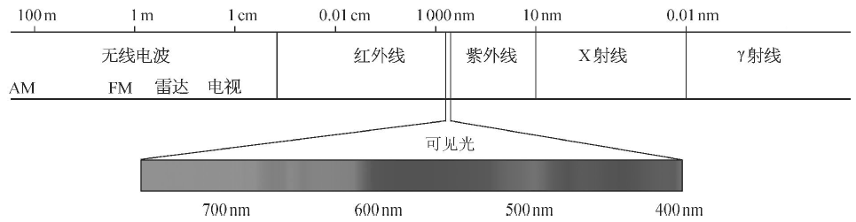

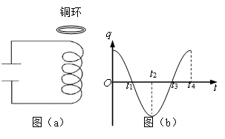1．（多选）*LC*振荡电路可产生无线电波。将一铜环放置在线圈上方，铜环平面与线圈中心轴线垂直，如图（a）所示。电容器极板上的电荷量*q*随时间*t*变化的图线如图（b）所示，则

A．*t*1、*t*3时刻电路中电流最小

B．*t*2、*t*4时刻电容器里电场最强

C．*t*1～*t*2时间内线圈和铜环相互排斥

D．*t*2～*t*4时间内电路中的电流方向不变

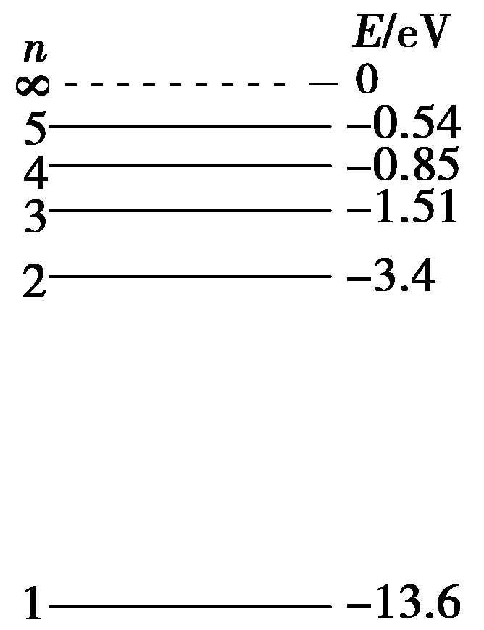2．如图所示为氢原子的能级图，已知氢原子从*n*=4的激发态直接跃迁到*n*=2的能级时发出蓝光。普朗克常量*h*=6.63×10-34J**·**s。

（1）氢原子从*n*=3的激发态直接跃迁到*n*=2的能级时可能发出

A．红外线 B．红光 C．紫光 D．紫外线

（2）（简答）对上述（1）中的选择做出解释。

3．一个中子与某原子核结合成一个氘核（）并放出能量为*E*的γ光子。

（1）该原子核中*A*=________，*Z*=________。

（2）已知中子质量为*m*n，质子质量为*m*p，真空中的光速为*c*，则氘核的平均结合能为________。

二、宇宙

日月之行，若出其中；星汉灿烂，若出其里。浩瀚宇宙中蕴含着各种物理规律。

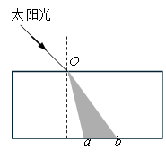1．如图，一束太阳光自矩形玻璃砖上表面*O*点射入玻璃砖内，光经玻璃砖折射后照射在玻璃砖下表面*ab*区域，再从玻璃砖下表面射出（图中未画出）。已知频率越大的光在玻璃中的传播速度越小。

（1）（多选）从玻璃砖下表面*a*点射出的光

A．为红光

B．为紫光

C．与*b*点射出的光平行

D．与入射的太阳光平行

（2）在太阳光入射到*O*点的传播路径上放一块偏振片，从玻璃砖下表面射出的光的亮度

A．变暗 B．变亮 C．不变

2．（多选）通过对宇宙的观测和研究，我们发现

A．光在真空中一定沿直线传播

B．在不同的惯性参考系中，物理规律的形式不同

C．在密闭的太空飞行器中不能判断飞行器是否加速

D．因宇宙膨胀，我们观测到遥远星系发出的光的频率减小

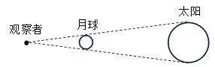3．如图，当月球恰好完全挡住太阳射向地球的光，地球上的观察者就观察到日全食现象。已知太阳直径约为月球直径的400倍，光从太阳到地球用时约为499秒。则光从月球到地球用时约为________s（结果保留三位有效数字），地球绕太阳公转速度约为月球绕地球公转速度的________倍。

4．科学家发现某恒星发出某一固定频率的光。如图所示，将这种频率的光通过窗口*C*入射到抽成真空的容器内的金属板*K*上。已知电子电荷量为*e*，普朗克常量为*h*，金属板材料的截止频率为*ν*0。

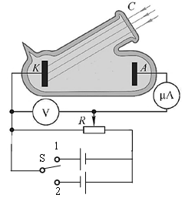（1）为测量饱和光电流

①将单刀双掷开关S置于

A．位置1 B．位置2

②移动滑动变阻器的滑片，当光电流达到最大值时电流表的示数为*I*m，可估算单位时间内到达*A*板的电子数约为________。

（2）将单刀双掷开关S置于另一位置来测量光的频率。

①移动滑动变阻器的滑片，使________，此时另一个电表的示数为*X*；

②光的频率表达式为________。

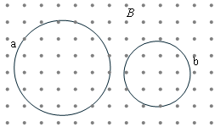5．宇宙射线携带的a、b两种粒子穿过云室，在磁感应强度大小为*B*的匀强磁场作用下得到如图的圆形径迹照片，磁场方向与粒子运动轨迹的平面垂直。经观测可知，

（1）a粒子在磁场中逆时针做圆周运动，b粒子在磁场中顺时针做圆周运动。

A．a、b粒子都带正电

B．a、b粒子都带负电

C．a粒子带正电，b粒子带负电

D．a粒子带负电，b粒子带正电

（2）（论证）a、b两种粒子做圆周运动的半径关系为：*R*a＞*R*b，周期关系为：*T*a＜*T*b，分析说明a、b粒子的比荷关系为：＞。

三、雪

六出飞花入户时，坐看青竹变琼枝。在冬季赏雪时也要注意下雪对人们生活的影响。

1．（多选）雪花是晶体的一种。晶体的特征有

A．有固定的熔点

B．物理性质都是各向异性

C．同种元素组成的物质，其空间点阵唯一

D．在一定的条件下，晶体和非晶体间可以相互转化

2．小衡同学在雪地里吹肥皂泡玩。若泡内气体质量为*m*，气体摩尔质量为*M*，阿伏加德罗常数为*N*A，则泡内气体分子数*n*=________。刚吹出的肥皂泡内的气体压强比外界大气压强大，气体温度为*T*1。肥皂泡很快冻结，其体积和内部气体质量不变。气体压强与外界大气压强的差的绝对值仍为。将肥皂泡内气体视作理想气体，已知大气压强为*p*0，则冻结后泡内气体温度*T*2=________。

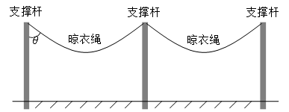3．（计算）小区便民晾衣设备的三根支撑杆等间距地竖直固定在地面上，相邻支撑杆之间的晾衣绳质量均为*m*，晾衣绳顶端的切线与竖直方向的夹角均为*θ*，如图所示。降雪后晾衣绳都被冰层均匀包裹，中间的支撑杆对地压力增加了。为简化问题，不考虑中间支撑杆上的积雪重力及晾衣绳顶端切线与竖直方向夹角的变化。重力加速度为*g*。求：

（1）每根晾衣绳上的冰层质量；

（2）结冰的晾衣绳在最低点的张力大小。

四、发电与用电

远距离输电设备将电能送到千家万户，掌握安全、合理用电的常识，使生活更美好。

1．电力部门在很多高压电线塔上都设置了“高压危险”等警示标语。220kV的单根输电线水平方向架设，离地高25m。研究人员在水平地面上沿垂直输电线地面投影的方向建立*x*轴，如图（a）所示。研究人员测量了*x*轴上0～70m区间内的水平电场分布，如图（b）所示。

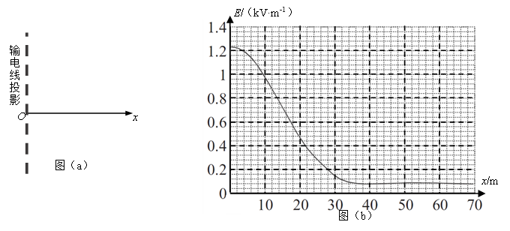

（1）设*x*=10m处水平电场强度大小为*E*1，*x*=20m处水平电场强度大小为*E*2，从图（b）可得：=________（结果保留2位有效数字）。

（2）*x*轴上30m～40m内电势差约为________V（结果保留2位有效数字）。

2．如图（a）所示，在匀强磁场中单匝正方形线圈*abcd*绕*OO’*轴逆时针（沿*OO’*方向看）匀速转动，设沿*abcda*方向为电流正方向。线圈中产生的正弦交流电随时间变化的图像如图（b）所示。已知磁感应强度大小为0.2T，线圈电阻为10Ω。

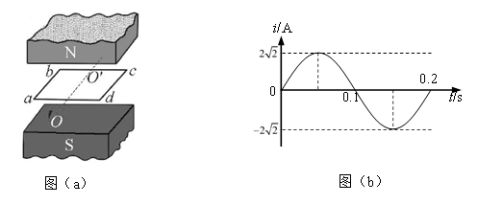

（1）线圈转动过程中，线圈转到图（a）位置时对应图（b）中的时刻为

A．0.05s B．0.1s C．0.15s D．0.2s

（2）根据图（b）中的信息，可得线圈边长*L*=________m（结果保留2位有效数字），在0～0.2s内线圈产生的热量*Q*=________J。

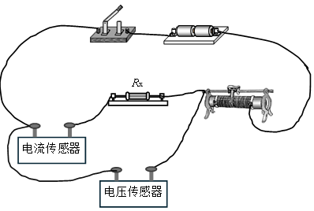3．小敬同学用如图所示的电路测量家里电热毯的电阻，其中电源电压为12V（电源内阻不计），滑动变阻器最大阻值为20Ω，*R*x为电热毯的等效电阻。小敬不论如何调整滑动变阻器滑片的位置，电流传感器和电压传感器的示数变化都极小。检查确认电路连接无误，各元件均完好。

（1）通过上述现象判断电热毯的额定电压和电功率可能为

A．12V，7.2W B．12V，50W C．220V，60W D．220V，800W

（2）（作图）在不更换实验器材的前提下，为能对电热毯的电阻进行多次测量，请在上述电路中增添导线。

五、游乐场

上海有多处大型游乐场，在游玩的时候也有很多有趣的物理现象可以探究。

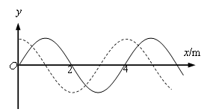1．（多选）某水上游乐项目用固定在振动片上的细杆周期性地上下触动水面，在水面产生水波。以细杆浸入点为坐标原点，沿波在水面传播的某一方向建立*x*轴。图中的实线和虚线分别为*t*＝0和*t*＝0.2s时的波形图。已知平衡位置在*x*＝2m处的质点，在*t*＝0时运动方向向上。由此可判断该波

A．沿*x*轴正方向传播 B．沿*x*轴负方向传播

C．波速可能为45m/s D．波速可能为55m/s

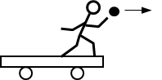2．如图所示，小冲同学站在滑板上，初始时两者均处于静止状态。小冲水平向右抛出质量为*m*1的沙包，抛出点离地高度为*h*，沙包落地点到抛出点的直线距离为。已知小冲和滑板的总质量为*m*2，忽略滑板与水平地面间的摩擦及空气阻力影响，重力加速度为*g*。则沙包水平抛出的速度大小为________。沙包落地时，滑板向左滑行的距离为________。

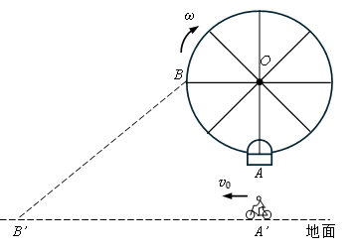3．如图，小明同学骑自行车沿地面平直道路*A’B’*向左做匀减速直线运动，观景台上的摩天轮与*A’B’*在同一竖直平面内。摩天轮半径*R*=60.0m，其圆心*O*离地高度*h*=180m，轿厢绕*O*点顺时针匀速转动，周期*T*=16.0min。当摩天轮的一个轿厢在最低点*A*时小明恰好在其正下方*A’*点，小明相对此轿厢的速度大小*v*=3.50m/s，方向水平向左；此轿厢运动到摩天轮上与*O*点在同一水平高度的*B*点时小明运动到*B’*点，小明相对此轿厢的速度方向恰好沿*BB’*连线且*B*指向*B’*。

（1）小明在*A’*点时相对地面的速度*v*0大小为________m/s（结果保留3位有效数字）。

（2）质量为*m*的轿厢从*A*点运动到*B*点，其动量的变化量大小的表达式=________，轿厢受到的重力的冲量大小*IG*=________，方向为________（均用题中给出的物理量符号表示）。重力加速度为*g*。

（3）（计算）小明在*B’*点相对地面的速度*v*t大小。

杨浦区2024学年度第二学期高三年级模拟质量调研物理学科 答案

一、电磁波的产生（共18分）

1．（多选）BD（4分）

2．（1）B（3分）

（2）氢原子从*n*=3的激发态直接跃迁到*n*=2的能级差小于从*n*=4的激发态直接跃迁到*n*=2的能级差，发出的电磁波频率比蓝光频率更小，排除紫光（C选项）和紫外线（D选项）。

氢原子从*n*=3的激发态直接跃迁到*n*=2的能级差，

由和，联立解得：，

由电磁波谱可得，该电磁波在可见光波段范围内，排除A选项，故可能为红光。（5分）

3．（1）1，1；（2）（每空2分）

二、宇宙（共27分）

1．（1）（多选）BCD（4分）；（2）A（2分） 2．（多选）CD（4分）

3．1.25，29.92（或30.68）（每空1分）

4．（1）①B（1分），②（2分）；

（2）①电流表的示数刚好减为零（2分），②（2分）

5．（1）D（3分）；

（2）磁场作用在带电粒子上的洛伦兹力提供粒子做匀速圆周运动所需的向心力，即：，可得：粒子运动半径；

圆周运动周期，将半径公式代入，可得：；

进一步推得：比荷；因为*T*a＜*T*b，所以＞。（5分）

三、雪（共16分）

1．（多选）AD（4分） 2．，（每空2分）

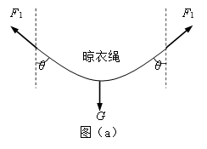3．（1）如图（a）所示，晾衣绳在竖直平面内受两侧支撑杆斜向上的拉力*F*1，拉力与竖直方向的夹角均为*θ*，可得：；

晾衣绳结冰后受到的拉力为*F*1*’*，可得：

；

中间支撑杆受到两侧晾衣绳斜向下的拉力，结冰后拉力增大，使支撑杆对地压力增大，可得：；

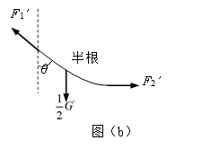联立解得：；（4分）

（2）如图（b）所示为半根结冰晾衣绳的受力情况，可得：；

联立解得：。（4分）

四、发电与用电（共16分）

1．（1）2.0～2.2（2分）；（2）9.2×102～1.0×103（2分）

2．（1）D（3分）；（2）2.1，8（每空2分）

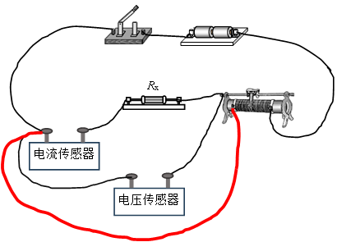3．（1）C（3分）；（2）如右图所示（2分）

五、游乐场（共23分）

1．（多选）AD（4分）

2．，（每空2分）

3．（1）3.89（2分）；

（2），，竖直向下；（每空2分）

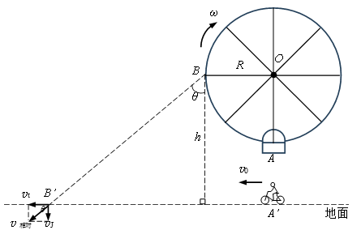（3）设小明在时间内从*A’*点运动到*B’*点的距离为*s*，

从右图可知：





联立方程可得：。（7分）